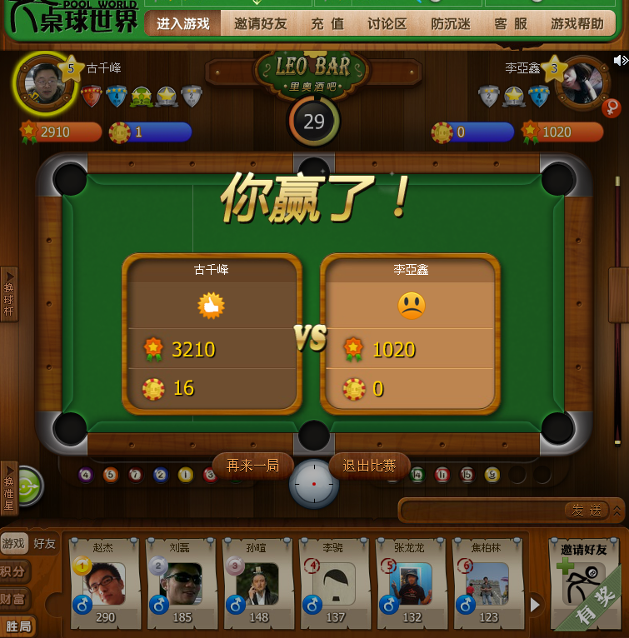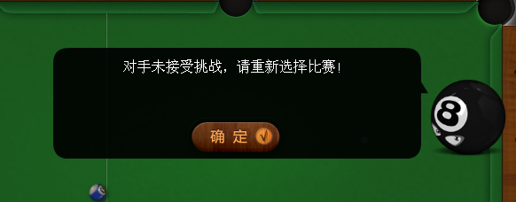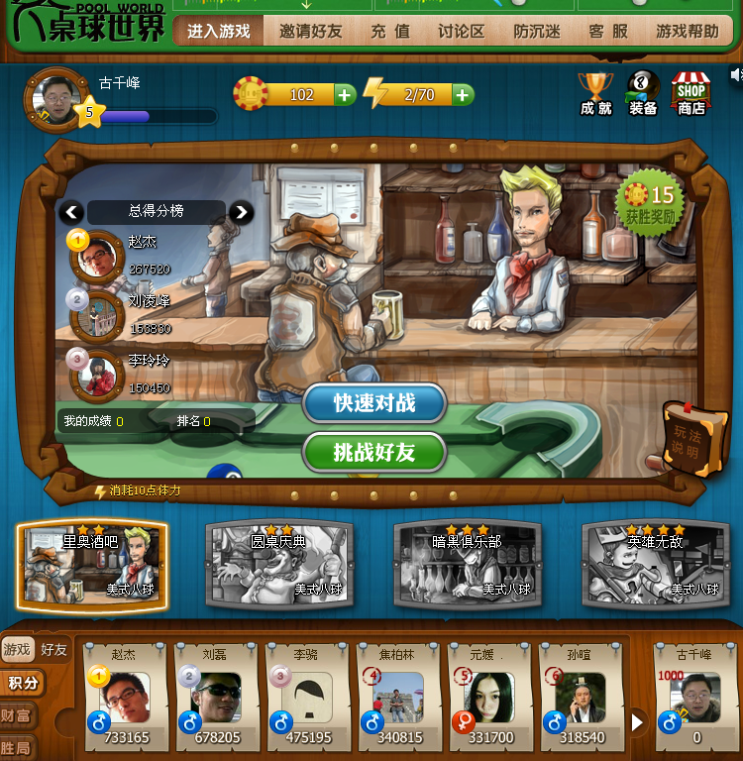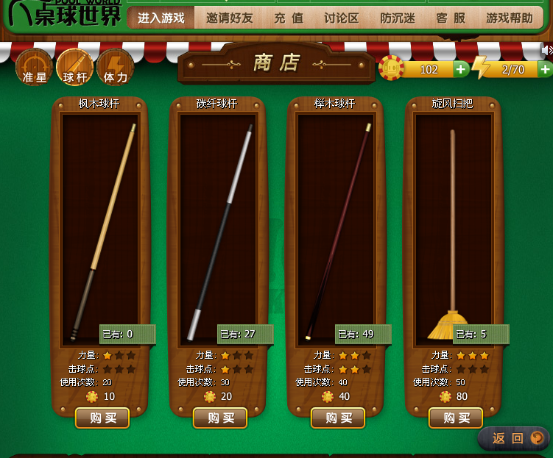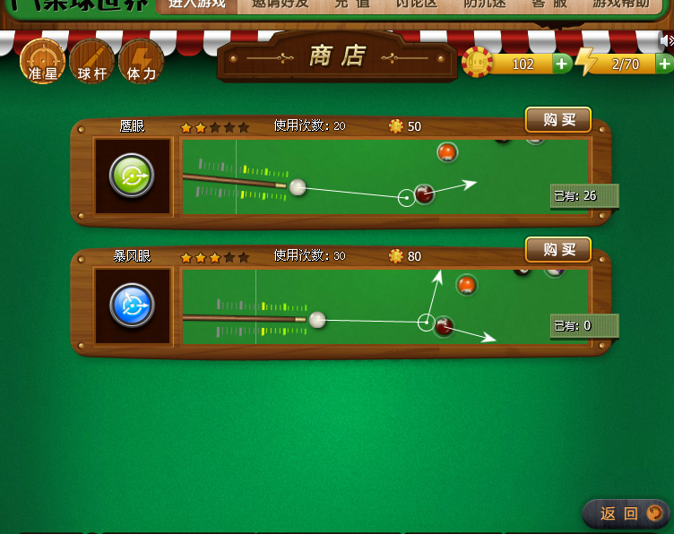
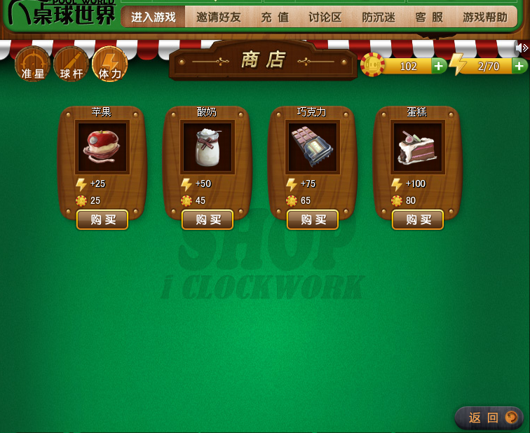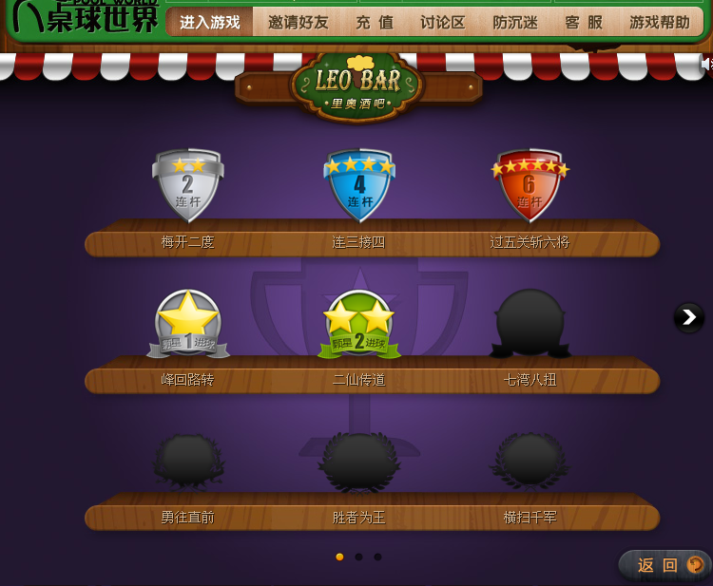
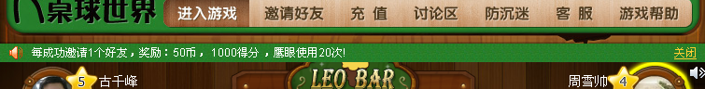
桌球世界启发：
- 有用户等级：
级别 得分
1 0----300
2 301----1200
3 1201----3300
4 3301----7200
5 7201----13500
6 13501----22800
7 22801----35700
8 35701----52800
9 52801----74700
10 74701----102000
11 102001----135300
12 135301----175200
13 175201----222300
14 222301----277200
15 277201----340500
16 340501----412800
17 412801----494700
18 494701----586800
19 586801----689700
20 689701----804000
- 装备分为
  - 准星，包括影子准星、鹰眼、和暴风眼。准星也有使用次数：每次击球少一次，游戏中可以动态设定准星。
  - 球杆，力量、击球点、使用次数。游戏中可以动态设定球杆。
  - 体力：体力需要从商店购买或者休息，打球会消耗体力。如果需要连续玩，需要购买体力值。关于体力1.每局比赛都会消耗体力.里奥酒吧消耗10点.圆桌庆典消耗15点.暗黑俱乐部消耗20点, 2.体力不足的时候无法对战.可以在商店购买道具补充,或者等待自动恢复(每10分钟恢复1点).
- 1.里奥酒吧.圆桌庆典和暗黑俱乐部比赛获胜得到游戏币,
2.对战过程成功击球打中洞口奖励.获得游戏币,
3.对战获胜后运气好可以获得额外道具奖励,
4.英雄无敌成功守擂获得所有奖金,
5.每日登录奖励(积分.道具和游戏币),
6.邀请好友可以获得金币+道具奖励,
7.关注[桌球世界官方微博"可以获得奖励(积分.道具和游戏币),
8.在游戏导航[客服"提交意见.如被采纳可以获得奖励(积分.道具和游戏币),
9.现阶段充值可以额外赠送游戏币
- Stage拉长，把一些基本数据直接显示在桌面上
- Stage拉长，有排行信息。排行标准：
  - 积分
  - 财富
  - 胜率
- 显示对手男女性别
- 有成就奖：（见截图）
- 游戏过程中可以换准星、球杆。
- 聊天方式可以参考。
- 每天登陆奖励：每日登录奖励1000积分 25游戏币 碳纤球杆(使用30次)一支 连续3天登录奖励2000积分 100游戏币 榉木球杆(使用40次)一支.鹰眼准星(使用20次)一个 连续7天登录奖励6000积分 300游戏币 旋风扫把球杆(使用50次)一支.暴风眼准星(使用30次)
- 除了金币，还有：
  - 得分奖和排行。
  - 经验：累计经验到新的等级。
- 根据不同的级别，设定不同服务器，并匹配相应用户。
- 新用户的试用，很简单。并且，桌面上最上一排一直显示简单的说明图像。
- 有力量标志显示。
- 用星星来显示球杆力量、精准度等。
- 好友邀请，并且邀请好友，可以有奖励。奖励分为
  - 增加使用次数
  - 金币
  - 得分
- 所有由提示的地方：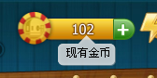
- 对战胜利一方获得18游戏币和300积分
- 每种属性都有对应的icon

缺点：
- 没有单机练习。
- 不能单机练习过程中接受邀请切换到对打。
- 不能动态显示对方瞄准过程。
- 不能动态更新用户状态，只能重新登陆
- 通过体力消耗来激起用户的购买，容易引起用户气愤，不再玩了。改用球杆的误差更好。
- 没有平局。

